Adam Dzik

85120

16-05-2022

Internet Project Plan

Ga Lekker Reizen

Table of Contents

Analyse en Beeldvorming 2

Planning 3

Functioneel ontwerp 5

Technisch ontwerp 6

Grafisch ontwerp 7

Plan voor back-up/versiebeheer 8

Onderhoud en beheer 9

# Analyse en Beeldvorming

De klant wil een webapplicatie voor onze school/reisbureau genaamd Ga Lekker Reizen. Die ervoor zorgt dat studenten zich in kunnen schrijven voor reizen. De admin/docent krijgt zelf gegevens om in te loggen en om reizen toe te voegen. De reizen moeten kunnen aangepast, verwijdert en bekeken worden. Daarnaast kan de admin/docent bekijken wie op welke reizen zich heeft ingeschreven.

De student moet zich kunnen inloggen met zijn email en wachtwoord. Daarnaast moet er in de database de studentennummer, naam, achternaam, email en wachtwoord komen. Een student kan zich inschrijven en uitschrijven op reizen. Wanneer een reis vol zit, moet dat duidelijk laten zien en kan een student daar zich niet meer inschrijven.

Het idee van de klant is realiseerbaar en er zijn wel een aantal knelpunten, waar ik eventueel vast ga zitten of meer tijd in moet gaan steken.

* Ik zou is moeten kijken hoe ik het voor elkaar krijg om een reis een vast aantal te geven om in te laten schrijven. Ik heb dat namelijk nog nooit gedaan dus zou ik moeten rondkijken en proberen.
* Ik heb nog een beetje problemen met database tabellen aan elkaar linken, zodat bijvoorbeeld een student in kan schrijven op een reis en dat zijn id op een ander tabel wordt opgeslagen. Ik heb dat niet veel gedaan dus zou ik moeten zoeken op internet.
* Ook wanneer een reis volgeboekt is dat er geen studenten verder mogen inschrijven, of er moet een student uit zijn geschreven op dat bepaalde reis.

|  |  |  |  |  |  |  |  |
| --- | --- | --- | --- | --- | --- | --- | --- |
| Planning | | |  |  |  |  |  |
| Week: | 05/16/2022 | |  |  |  |  |  |
|  | Man |  | | Din | Omschrijving | Woen | Omschrijving |
| 08:15 – 9:15 | Vragen stellen | | Ik heb de vragen kunnen stellen aan de klant en heb ook een antwoord terug gekregen. | reis-delete.php |  | Testen |  |
| 9:15 – 10:30 | Analyse en verwerken | | Ik ging mijn gestelde vragen verwerken | login.php |  | Testen |  |
| 10:30 – 11:30 | Analyse en verwerken | | Ik ging een analyse schrijven | registratie.php |  | Kijken of ik nog iets mist |  |
| 11:30 – 12:30 | IPP | | Ik ging de analyse en beeldvorming schrijven, planning, Functioneel ontwerp, technisch ontwerp, grafisch ontwerp, plan van back-up, onderhoud en beheer. | logout.php |  | Styling |  |
| 12:30 – 13:00 | IPP | | Ik ging de analyse en beeldvorming schrijven, planning, Functioneel ontwerp, technisch ontwerp, grafisch ontwerp, plan van back-up, onderhoud en beheer. | Tussentijdse oplevering met de klant |  | Bugs/testen |  |
| 13:00 – 14:00 | config + index | |  | Admin inlog |  | Bugs/testen |  |
| 14:00 – 15:00 | reis.php | |  | Student inschrijven/uitschrijven |  | Bugs/testen |  |
| 15:00 – 16:15 | reis-detail.php | |  | Student inschrijven/uitschrijven |  | Bugs/testen |  |
| 16:15 – 17:15 | reis-edit.php en Back-up | |  | Student inschrijven/uitschrijven  Back-up |  | Bugs/tetsten en Ba |  |

# Functioneel ontwerp

Hier ziet u het functioneel onderwerp van de admin/docent gebruiker:

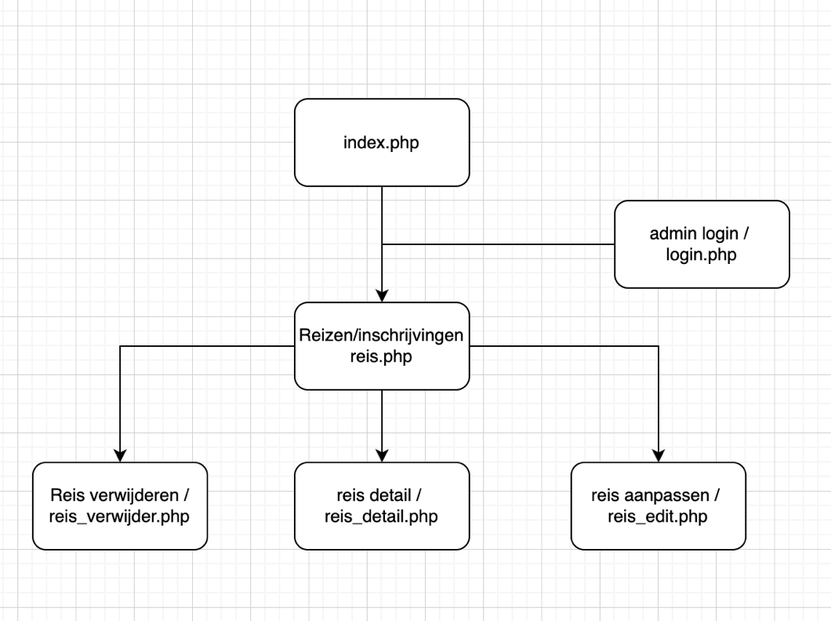

Hier ziet u het functioneel onderwerp van de student:

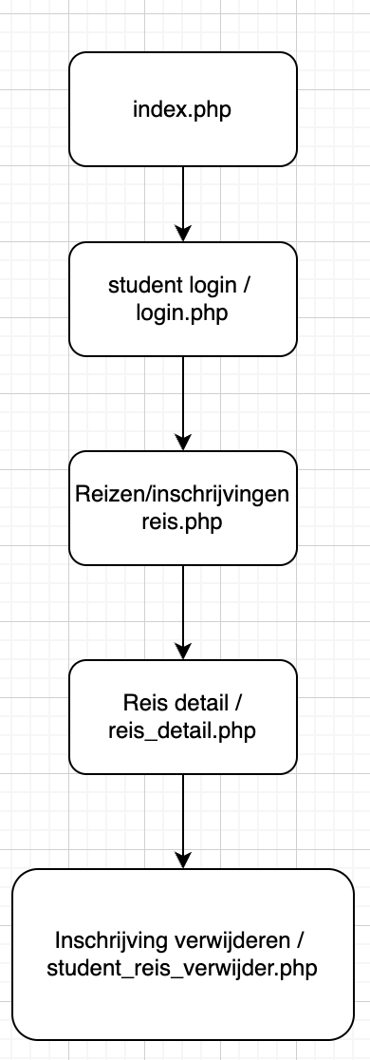

# 

# Technisch ontwerp

Hier ziet u mijn technisch ontwerp. Hier zit de database die ik nodig heb voor de ontwikkeling van de webapplicatie.

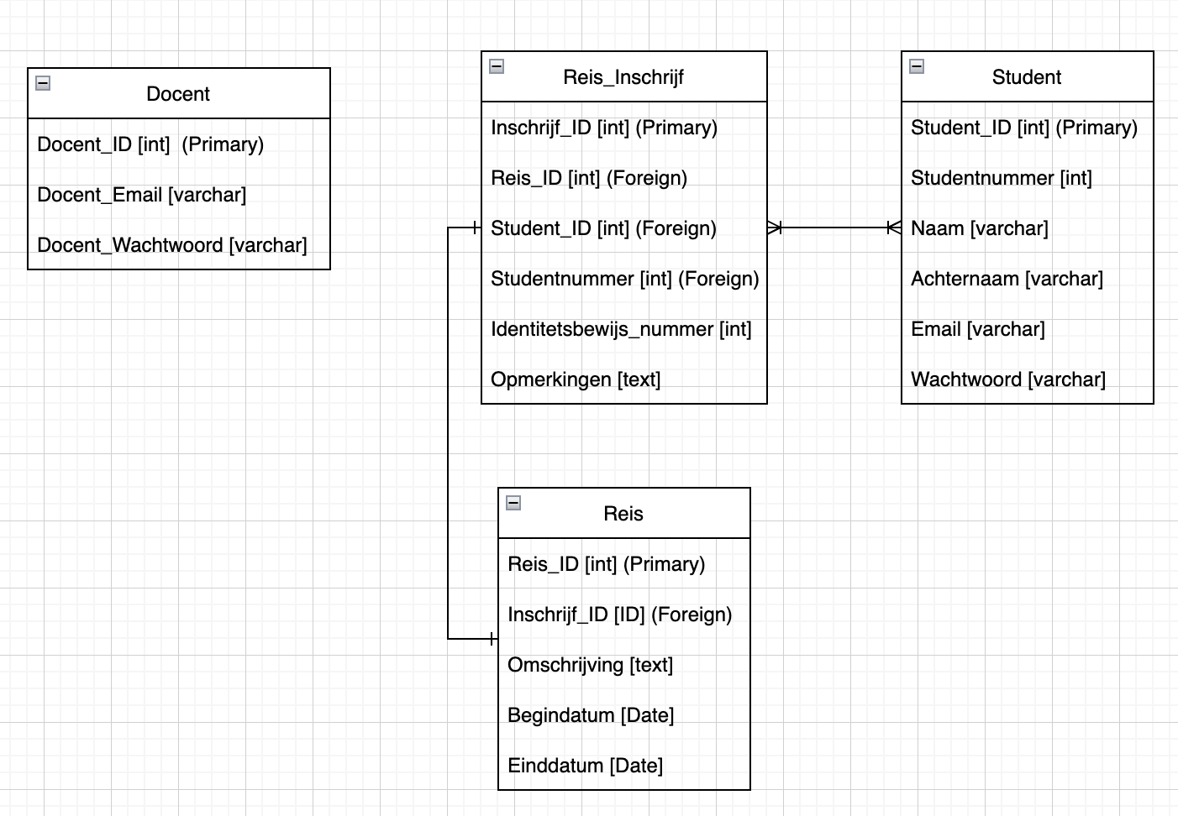

# Grafisch ontwerp

Hier ziet u het grafische ontwerp van de webapplicatie. Ik gebruik figma (hieronder de link).

<https://www.figma.com/file/vcdLzrzBOz1AYetesq2fpt/index.php?node-id=0%3A1>

Hier ziet u de homepage:

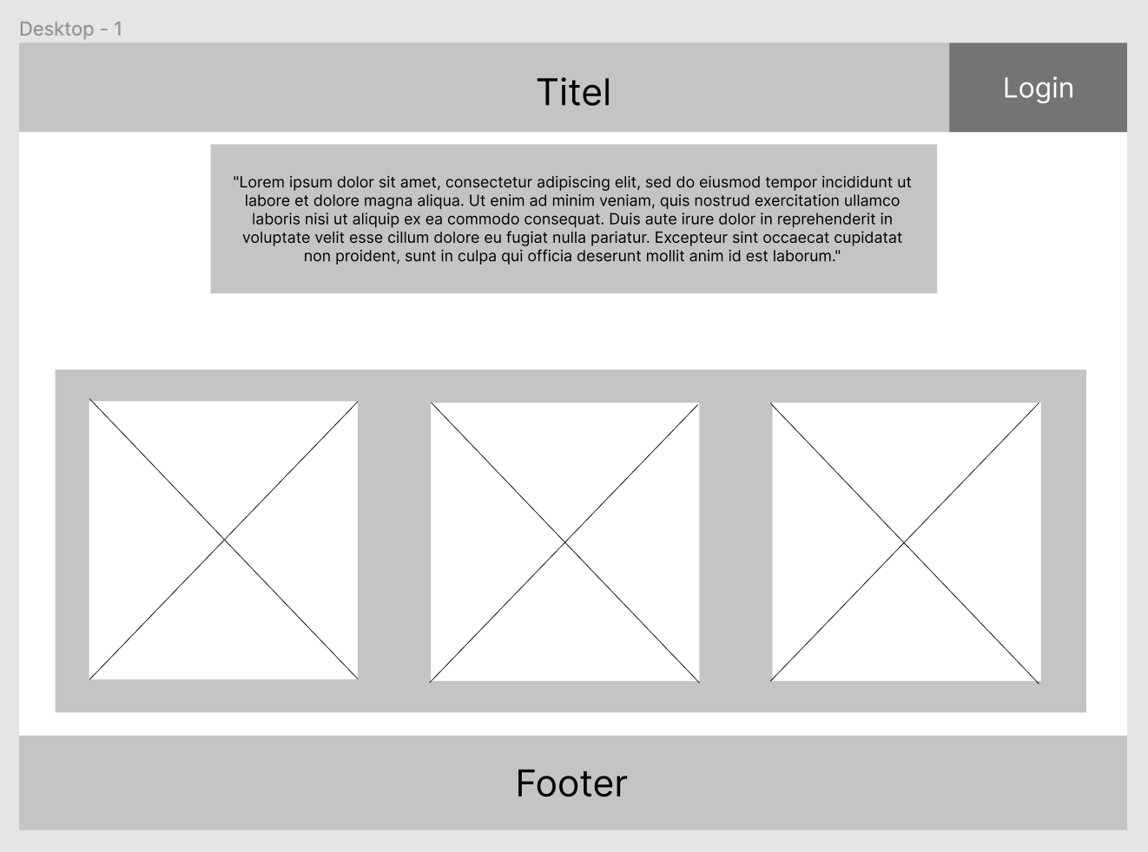

Hier ziet u het scherm wanneer je ingelogd bent.

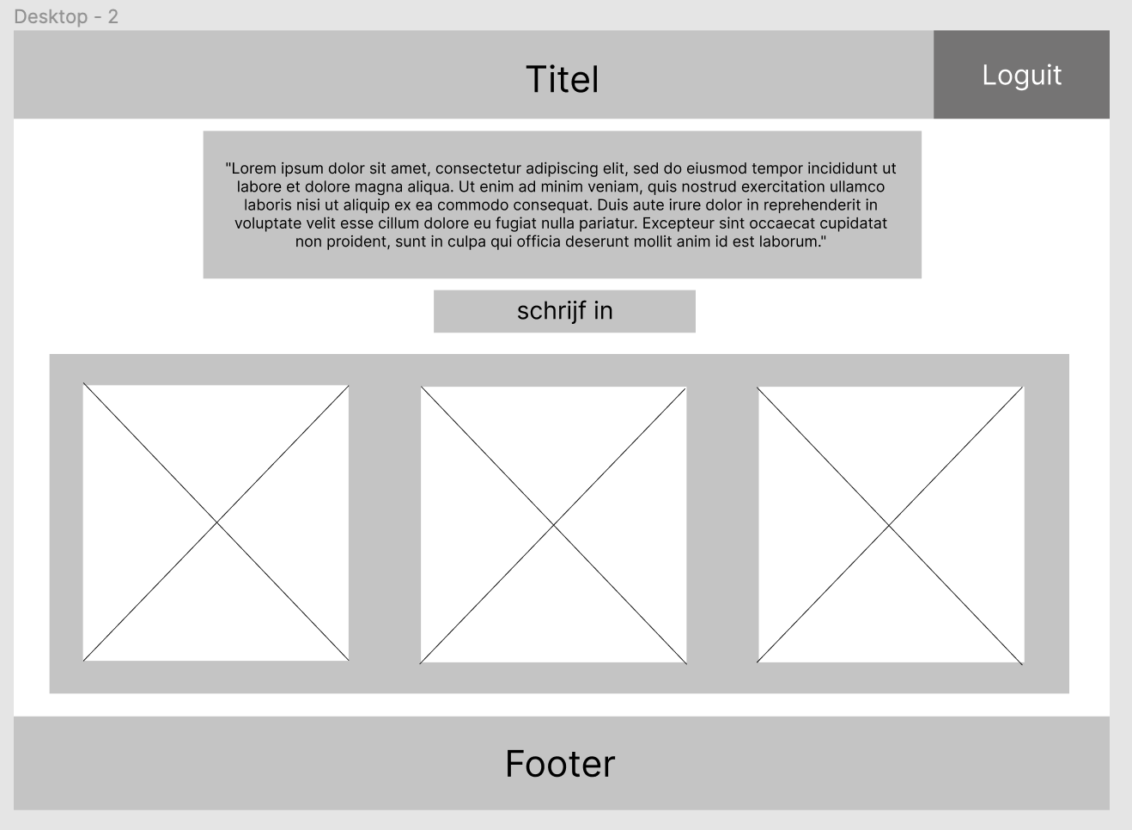

Hier ziet u de inlog scherm:

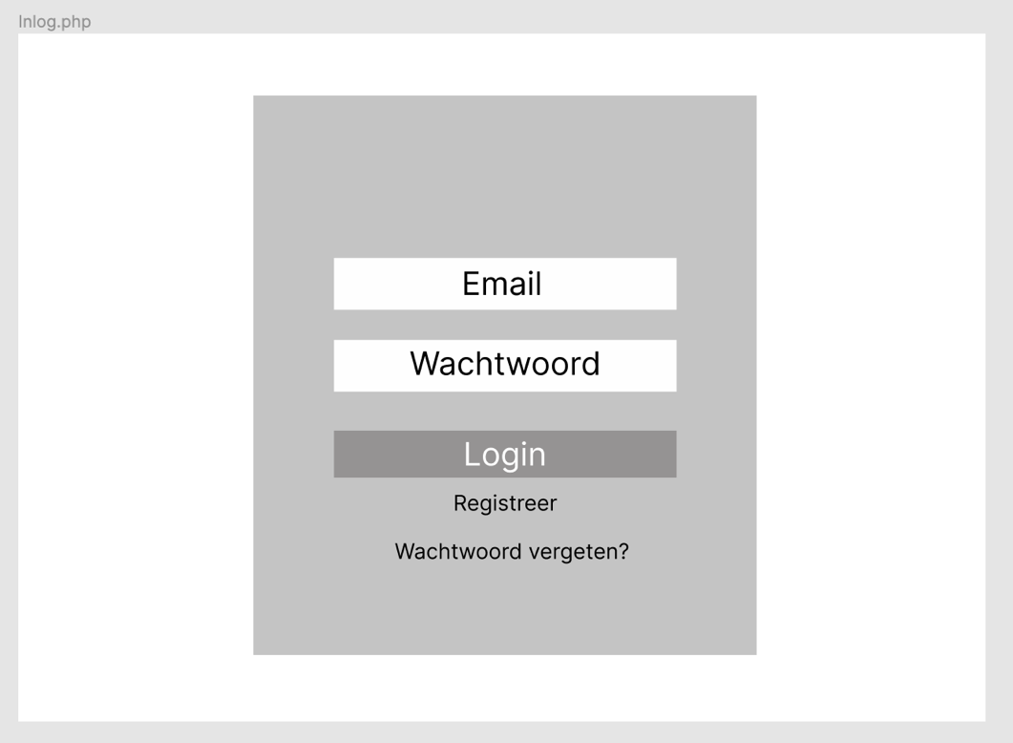

# 

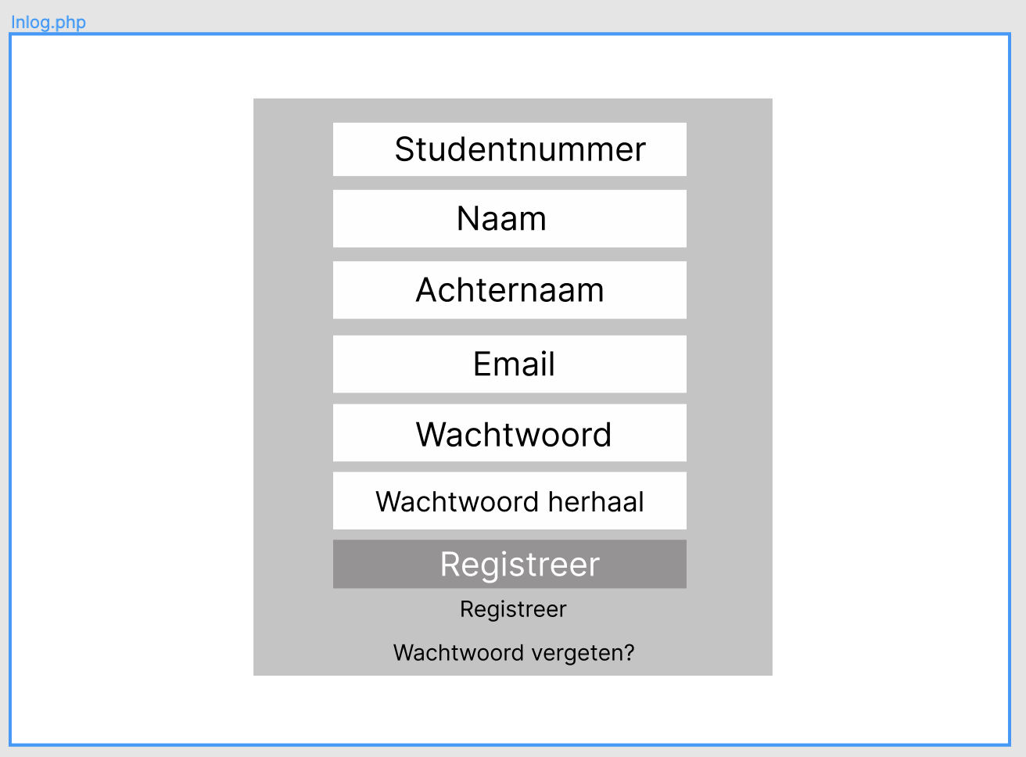Hier ziet u de registreer scherm om te checken of de users correct werken:

Hier ziet u reis toevoeg scherm voor de admin/docent:

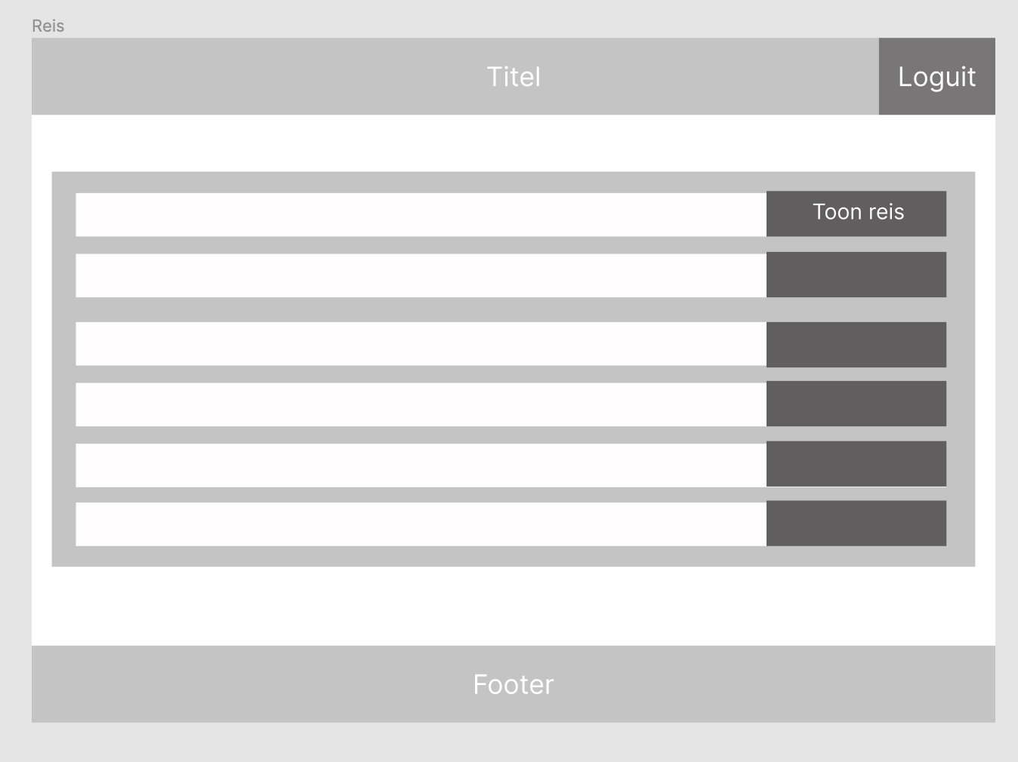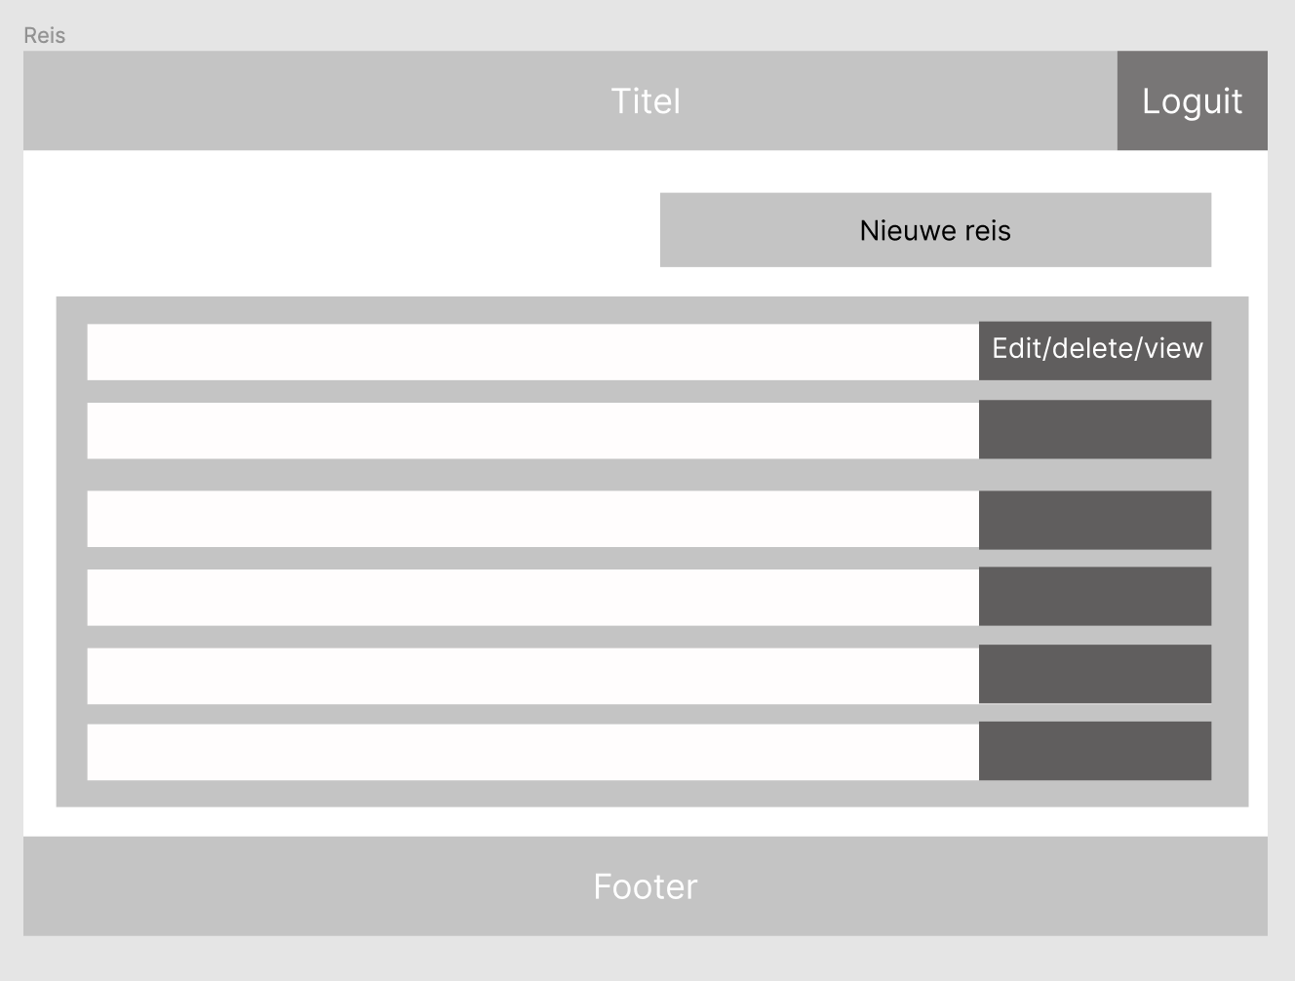

Hier ziet u de reis lijst voor de studenten:

Hier ziet u inschrijf form voor de student:

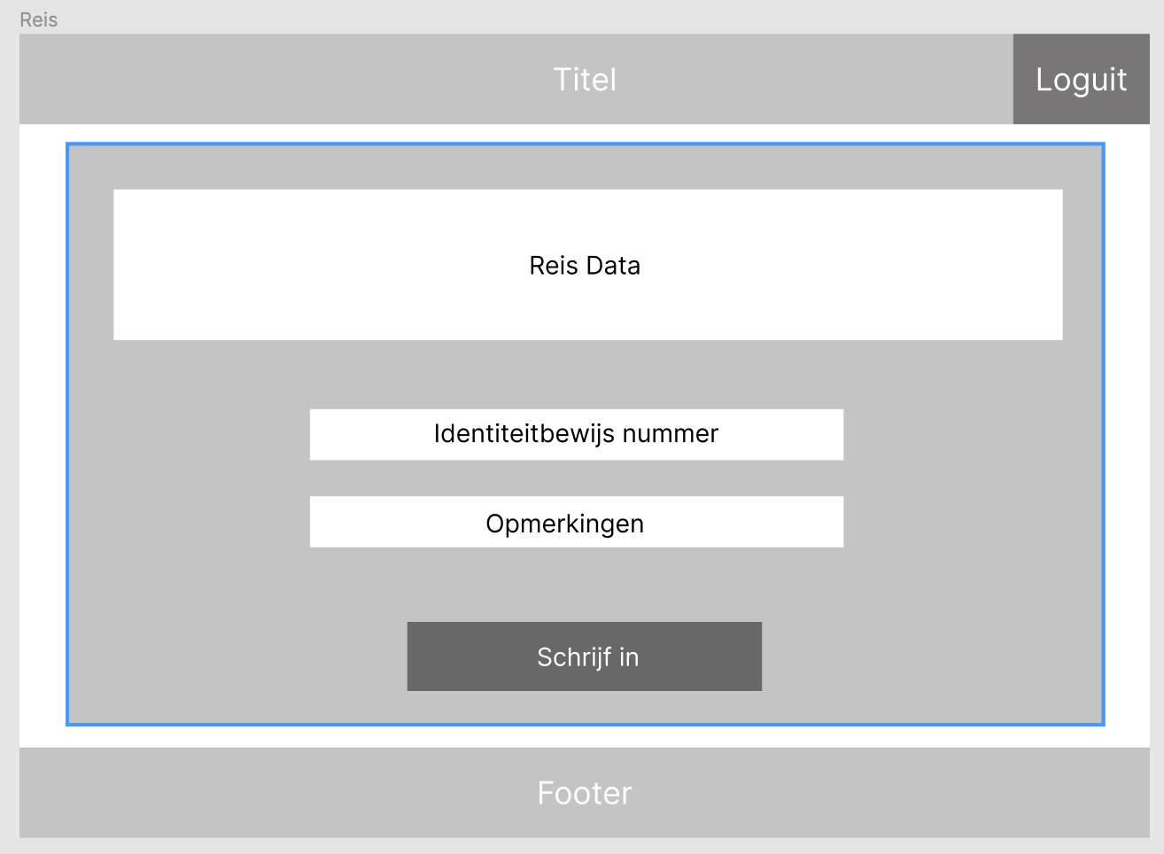

# Plan voor back-up/versiebeheer

Voor de back-up gebruik ik github. Ik kan daar eenvoudig alles uploaden. Als ik een fout heb of als de website niet wil werken dan kan ik een versie terug met behulp van github.

Hier ziet u een afbeelding van github:

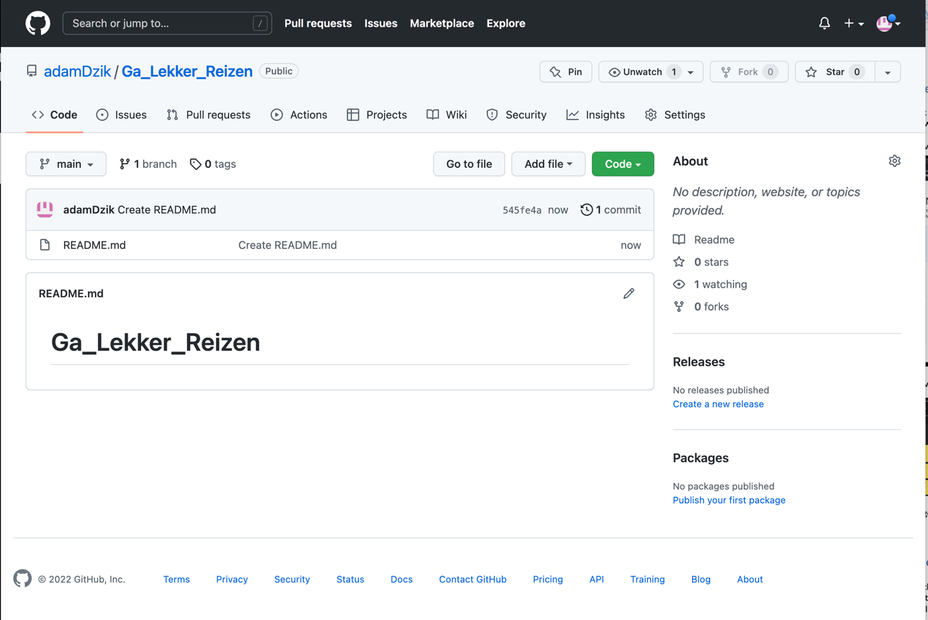

# Onderhoud en beheer

Ik ga elk dag in de nacht een backup zip maken van de webapplicatie en database, zodat ik zeker weet dat ik het gedaan heb en alles klaar heb staan.

Ik wil elk maand een update doorvoeren aan de hand van de opmerkingen van de studenten/docenten. Ofwel als er iets niet klopt of als er iets bij moet bij de webapplicatie of database.

De credentials van de admin/docent gebruiker worden:

Gebruikersnaam: admin@glr.nl

Wachtwoord: admin123